Guía de orientación 3eros básico.
Unidad de Orientación.
Eje: Participación y pertenencia.
OA: Promover un aprendizaje constructivo en base al Proyecto Educativo Institucional trabajando sus principales pilares de sentido institucional, los cuales son, respeto, responsabilidad, tolerancia y autoestima académica y perseverancia.
Semana del 15 al 19 de junio.
Clase n°6
El respeto.
Uno de los valores más importantes de nuestro Establecimiento es el respeto, el cual buscamos fomentar en todas las areas, por ejemplo, respetando a nuestros profesores, compañeros, familiares y obviamente a los animalitos.
¡Vamos con la actividad!
1- Empatía en papel. Los niños escriben en un papel cómo les gustaría que les tratasen y el por qué. Al mismo tiempo, padres y hermanos también hacen lo mismo. La misión es que los más pequeños aprendan a reconocer los sentimientos del resto y saber cómo deben comportarse para que el resto se sienta bien.

2- ¿Cuál de las siguientes acciones no demuestra respeto? ¿Por qué?
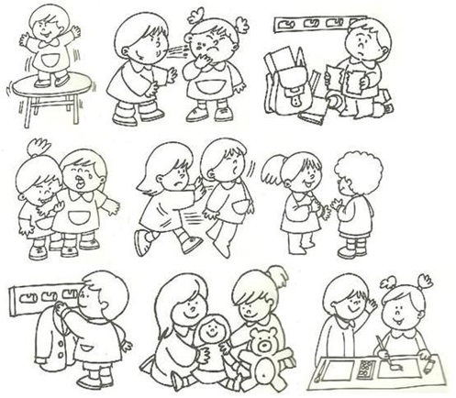
3- ¡Ahora, vamos a trabajar en estos laberintos del respeto!

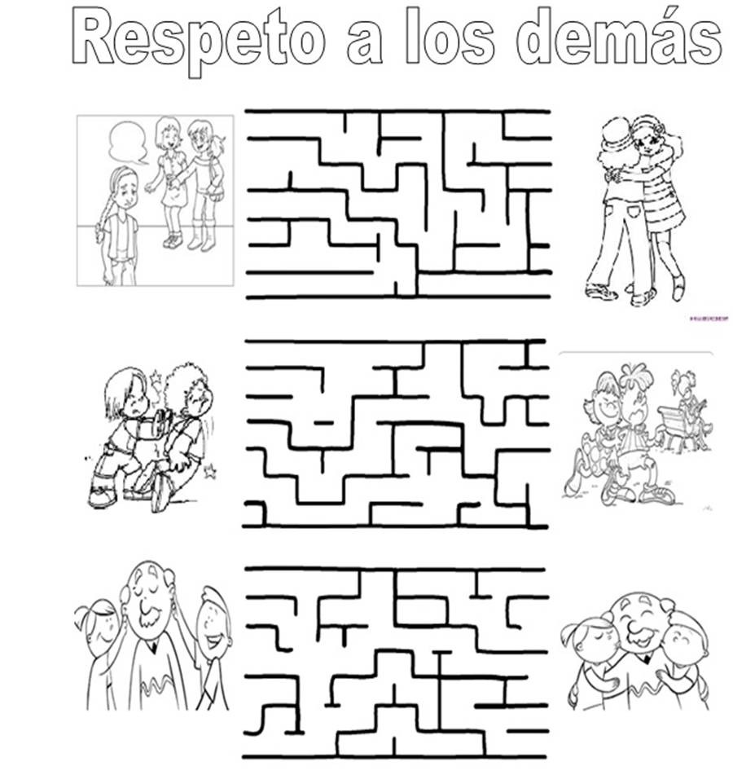Jacqueline Martínez Toro.
Orientadora Educacional y Vocacional

